2021-2022 EĞİTİM-ÖĞRETİM YILI
FATİH SULTAN MEHMET İLKOKULU 4. SINIFLAR
SOSYAL BİLGİLER DERSİ 2.DÖNEM 2.YAZILI SINAVI

Adı:
Soyadı:

Puan:

*Doğru seçeneği işaretleyin. (14x5=70p)
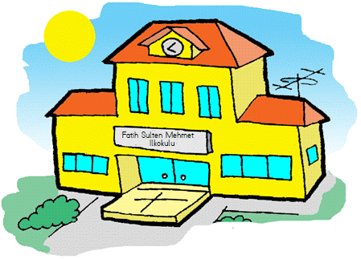
1. Aşağıdakilerden hangisi öğrencilerin okuldaki sorumluluklarından biri değildir?
A) Sınıfları temizlemek
B) Okul eşyalarını korumak
C) Derse zamanında girmek
D) Elektriği ve suyu israf etmemek

2. Aşağıdakilerden hangisi çocuk haklarına aykırı durumlardan biridir?
A) Çocuklara zorunlu eğitim verilmesi
B) Çocukların gerektiğinde ailelerinden alınarak devletin korumasına verilmesi
C) Çalışmak isteyen çocuklara devlet tarafından iş bulunması
D) Çocuklara onayları alınmadan aşı yapılması

3. Asya ile annesi markette alışveriş yapıyorlardı. Annesi raftan bir paket makarna alınca Asya ona neden bu ürünü tercih ettiğini sordu. Annesi “Çünkü ...................” diye cevap verdi.
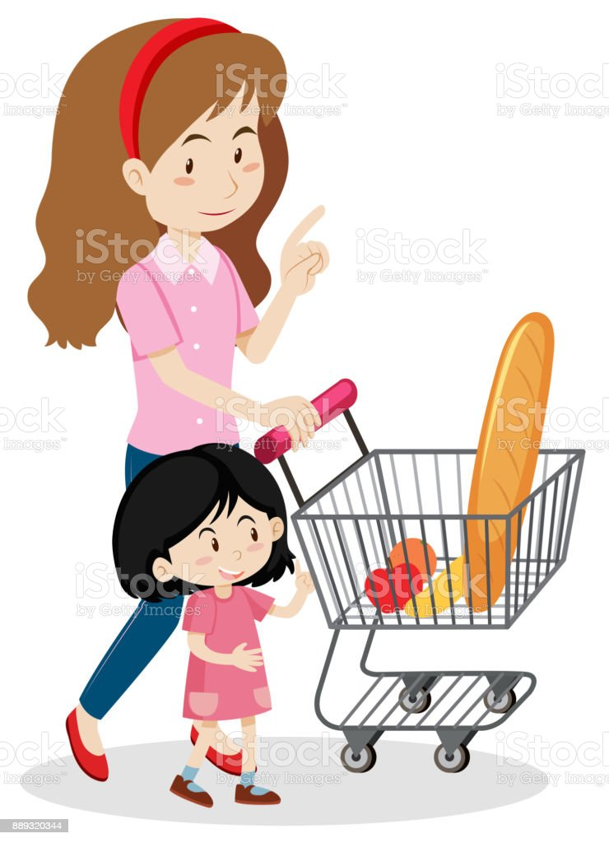
Bilinçli bir tüketici olan Asya’nın annesi sözlerini aşağıdaki ifadelerden hangisiyle sürdürmüş olamaz?
A) Ürünün üzerinde TSE damgası var.
B) Ürünün tüketim tarihi geçmemiş.
C) Ürünün çok reklamı yapılıyor.
D) Ürünün içinde sağlığa zararlı olabilecek maddeler bulunmuyor.

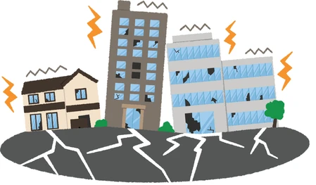
4. Deprem çantasında aşağıdakilerden hangisinin bulunmasına gerek yoktur?
A) El feneri B) Bisküvi C) Cetvel D) Düdük

5. Aşağıda bazı meslekler ile yaygın olarak yapıldığı yerler verilmiştir. Bu eşleştirmelerden hangisi yanlıştır?
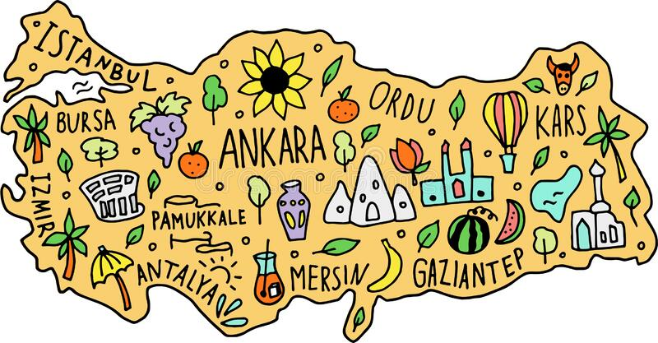
A) Turist rehberliği - Antalya
B) Hayvancılık - İzmit
C) Fındık – Ordu
D) Madencilik - Zonguldak

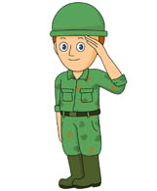
6. Kurtuluş Savaşı sırasında en yoğun savaşları hangi ülke ile yaptık? A) Yunanistan B) İngiltere
C) Fransa D) İtalya

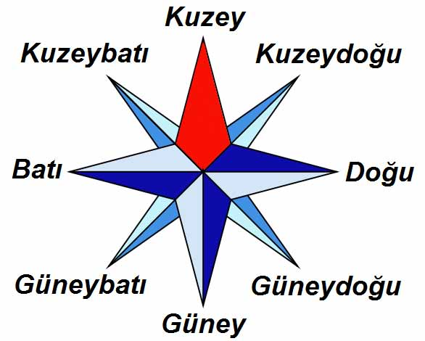
7. Hangisi yön bulma yöntemi değildir?
A) Pusula kullanmak
B) Bulutların hareketlerini incelemek
C) Karınca yuvalarına bakarak
D) Dik bir çubuğun gölgesini incelemek

I. Ev telefonu II. Akıllı telefon
III. Mektup IV. Telgraf
8. Verilen haberleşme araçlarının zaman içindeki gelişim sürecine göre sıralanışı aşağıdakilerden hangisidir?
A) I – II – III – IV B) IV – I – III – II
C) III – IV – II – I D) III – IV – I – II

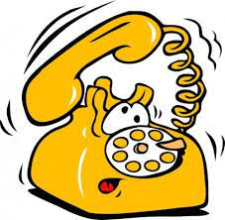
9. Telefonu icat eden bilim insanı aşağıdakilerden hangisidir?
A) Orville Wright B) Thomas Edison
C) Bayram Turhan D) Alexander Graham Bell

10. Aşağıdakilerden hangisi ihtiyaç sıralamasında diğerlerinden önce gelir?
A) Ekmek B) Oyuncak
C) Ayakkabı D) Saat

11. Aşağıdakilerden hangisi eğitsel kulüplerin bize sağladığı yararlardan biri değildir?
A) Faydalı zaman geçirmek
B) Maddi çıkar elde etmek
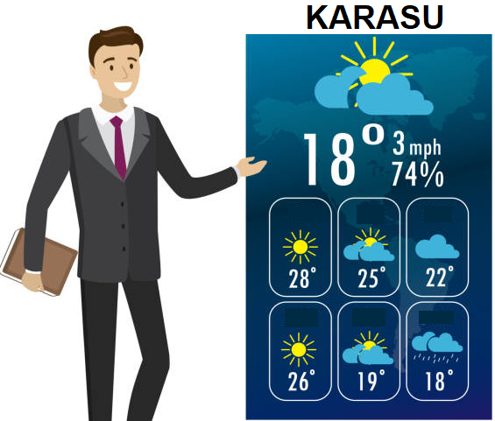
C) Grup çalışmasına teşvik etmesi
D) Yeteneklerimizi artırmak

12. I. Bulutlu gün sayısı
II. Yeryüzü şekilleri
III. Yağışların şekli
Hava durumu grafiği incelenerek yukarıdakilerden hangisiyle ilgili bilgi edinilebilir?
A)Yalnız I B)Yalnız II C)I ve III D)I, II ve III
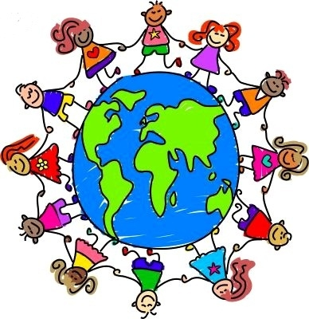
13. Aşağıdaki kişilerden hangisi Çocuk Haklarına Dair Sözleşme' den yararlanamaz?
A) Yeni doğmuş bebekler B) Sınıf öğretmenim
C) Sıra arkadaşım D) Anaokuluna giden kuzenim
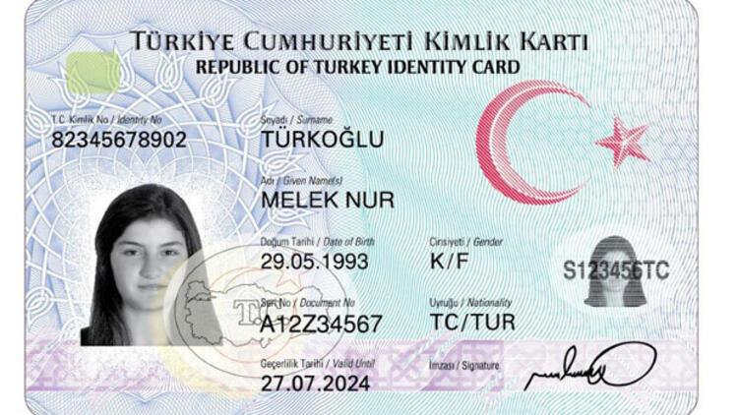
14. Aşağıdakilerden hangisi yeni kimlik kartlarının çip (yonga) bölümünde bulunan bir bilgidir?
A) Parmak izi B) Geçerlilik süresi
C) İmza D) Fotoğraf

15. Aşağıda verilen bilgilerden doğru olanlara D; yanlış olanlara Y yazınız. (10x1=10p)
( ) Krokilerde gerçek boyutları küçültme işlemi belli bir ölçeğe göre yapılır.
( ) Türkiye, Çocuk Haklarına Dair Sözleşme’yi imzalayan devletlerden biridir.
( ) Bayrak ve Milli Marş bir ülkenin bağımsızlık sembolüdür.
( ) Türk malları için 869 barkot numarası kullanılır.
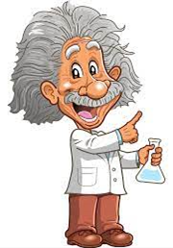
( ) Simit ve ayran alırken garanti belgesini almayı unutmamalıyız..
( ) Derslere zamanında girmek okul sorumluluklarımızdan birisidir.
( ) Dağlar, ırmaklar, peribacaları ve göller beşerî unsurlardandır.
( ) Ürün alırken, reklamlarda çıkması onun her zaman kaliteli ve sağlıklı olduğunu gösterir.
( ) Televizyon ve bilgisayar başında fazla zaman geçirmek sosyalleşmeyi artırır.
( ) Türkiye Cumhuriyeti vatandaşı olduğumuzun belgesi, nüfus cüzdanımızdır.

16. Aşağıda verilen cümleleri kutucuklardaki sözcüklerden uygun olanlar ile tamamlayınız. (10x2=20p)
fatura | bütçe | harita | kroki | sorumluluk | sessizlik | tutumlu | savurgan
TBMM |  | Birleşmiş Milletler |  | Sütçü İmam |  | Hasan Tahsin
ihtiyaç | istek | mucit | icat | Barkot | TSE | sel | çığ

- Bir aileye ait gelir ve giderleri gösteren tabloya .......................................... denir.
- Bir şeyin ilk kez ortaya konulmasına …………………………….……….. denir.
- Dik yamaçlarda biriken kar kütlesinin düşmesi sonucu …………………….. meydana gelir.
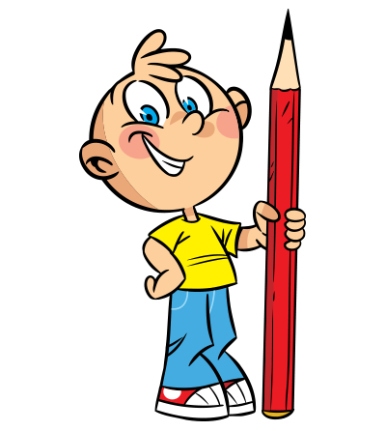
- Çocuk Haklarına Dair Sözleşme .................................................................tarafından kabul edilmiştir.
- Bir yerin kabaca görünümünün kağıt üzerine çizilmesine …………………………denir.
- Ürünlerde yer alan ................................ damgası o ürünün kaliteli olduğunu gösterir.
- ………………………………… İzmir’i işgale gelen Yunan askerlerine ilk kurşunu sıkarak şehit olmuştur.
- Öğrencilerin katıldıkları gruplarda .................................. üstlenmeleri gerekir.
- İnsan hayatının devamı için gerekli ve zorunlu olan maddelere ......................... denir.
- Aile bütçemize katkıda bulunmak için ....................................... olmalıyız.

Cevaplarını kontrol etmeyi unutma! Hepinize Başarılar Dilerim…

